Meko lemljenje

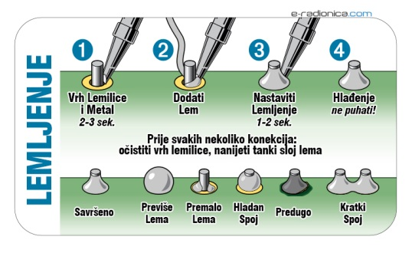

Obrada novog sadržaja; 13.3.2020.

**Tehnologija obrade i montaže –** Ib odjel

Naučiti (udžbenik str. 90 i 91) i odgovoriti na pitanja.

Osnovni pojmovi:

Lemljenje- spajanje više metalnih dijelova pomoću drugog metala ili legure.

Lem – dodani metal ili legura kojom se vrši spajanje; spoj dobiven lemljenjem.

Sadržaj:

* Procesi pri lemljenju:

1. Loše lemljenje
2. Normalno lemljenje
3. Potpuno lemljenje

* Najvažniji preduvjeti za potpuno i kvalitetno spajanje
* Meki lem (radna temperatura, spojevi primjena, materijali)
* Izvođenje mekog lemljenja

Pitanja

1. Što je lemljenje?
2. Koja je razlika između lošeg, normalnog i potpunog lemljenja?
3. Navesti svojstva mekog lema.
4. Koji se materijali koriste kao meki lem?
5. Opisati postupak mekog lemljenja.